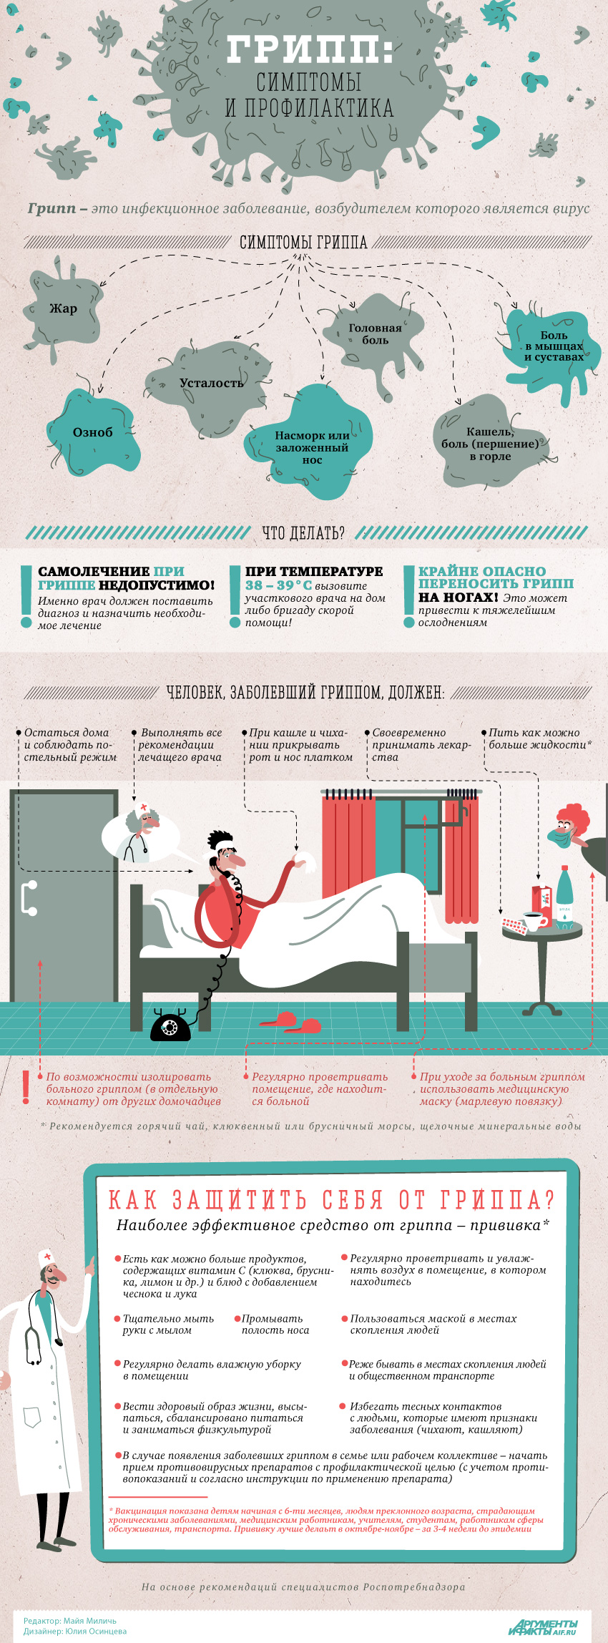

© «Федеральная служба по надзору в сфере
защиты прав потребителей и благополучия
человека» 2017

